Тема: Стежинами інструментальних жанрів.
Мета: ознайомлення з інструментальним жанром «Сюїта».
навчальна: ознайомлення з біографією та творчістю композиторів;
Клода Дебюсі та Каміль Сен – Санса; ознайомлення з поняттям
«сюїта»;
розвиваюча: розвиток образного сприйняття музичних творів; розвиток
навичок вокально – хорового співу; навичок читання нотного
запису; уміння аналізувати прослухані твори; розвиток творчих
навичок учнів;
виховна: формування інтересу до класичної музики, до пісні; формувати
повагу та любов до своїх рідних, однокласників, до себе; формувати
любов до своєї країни.
Тип уроку: урок – квест.
Обладнання: роздатковий матеріал, аудіозапис музичних творів, відеосюжети,
плакати, презентація по темі уроку, ілюстрація малюнків,
ритмічні вправи.

Хід уроку
I Організаційний момент (2 хв.)
1.Вхід учнів до класу під фрагмент сюїти «Карнавал тварин»
2.Музичне вітання «Любі хлопчики й дівчатка».
3.Перевірка присутніх.

II Актуалізація опорних знань учнів. (3 хв.)
Вчитель: Діти, сьогодні в нас незвичайний урок, а урок – квест. Квест – це пригодницька гра. Тому ми вирушаємо у туристичну подорож стежинами інструментальних жанрів. Де на вас чекають захоплюючі пригоди та багато чого нового. У нас є карта, по якій будемо орієнтуватись.
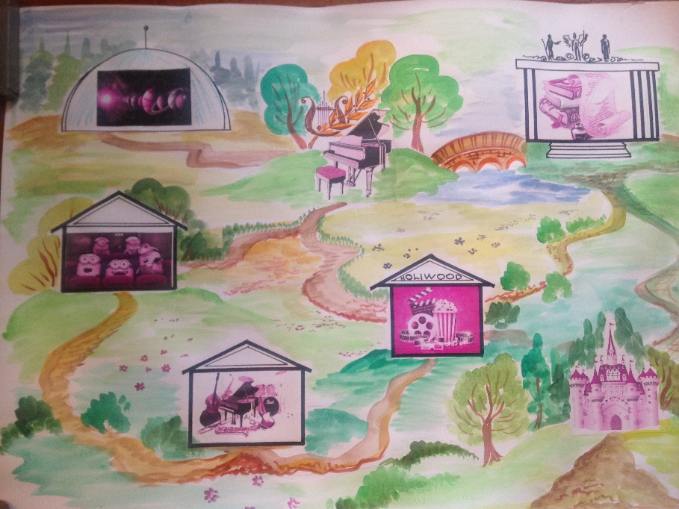

Але з кожного пункту виходить декілька стежинок тому, щоб знайти правильну, нам буде допомагати компас. Пригадаємо, як правильно користуватись компасом. Якщо стрілочка вказує вгору – це північ, вниз – південь, вліво – захід, вправо – схід. У нас є сформовані команди, де кожна має свій колір і свого капітана. Щоб наша подорож була цікавою, вас будуть супроводжувати смайлики-інструменталісти, які ви будете отримувати за уважність, активність, долання певних перешкод, за командну роботу.
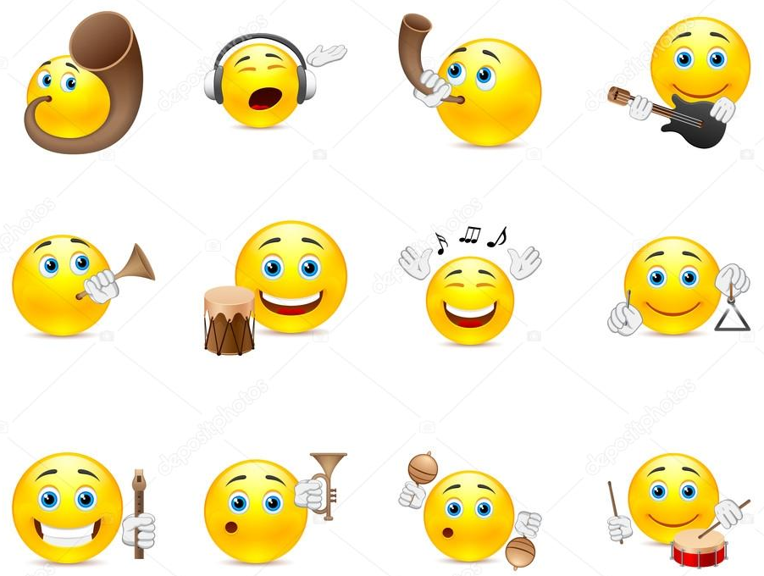

А в кінці нашої подорожі спробуєте визначити, який у вас вийшов камерний колектив (соло, дует, тріо, квартет, квінтет, ансамбль). З нами поруч буде працювати «Довідкове бюро», до якого ми звернемося у разі потреби. Якщо ми пройдемо квест, в кінці подорожі на вас чекає сюрприз. З нами будуть поруч Мажор та Мінор. Але мені цікаво, з яким настроєм ви налаштовані подорожувати, мажорним чи мінорним?
Метод «Рефлексія»

Наш компас вказує стрілочкою на (діти відповідають – північ). (2 хв.)
У нас зупинка «Замок спогадів».
На попередніх уроках ми знайомились з різними музичними жанрами.
Що таке музичний жанр?
У капітанів команд лежить завдання №1
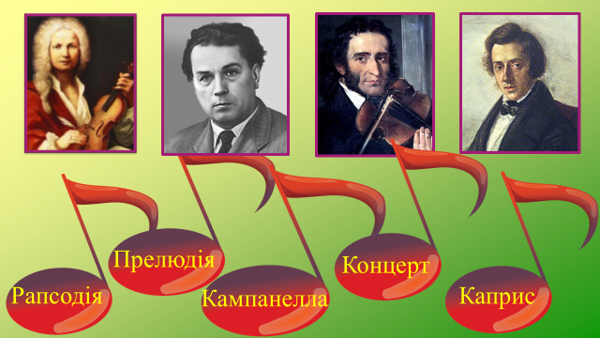

Потрібно з’єднати стрілочкою «композитор і його музичний твір», з якими знайомились на минулих уроках! Виконуємо!

Які з цих жанрів призначені для солістів, а які можуть виконуватись ансамблем чи оркестром?

- Компас вказує стрілочкою – на захід. (2 хв.)
Перед нами «Музей», але щоб зайти до цієї будівлі нам поставлено завдання.
Сьогодні ми познайомимось з новим інструментальним жанром, який зашифровано у вигляді ребуса. Хто швидше розгадає, отримає смайлика-інструменталіста!
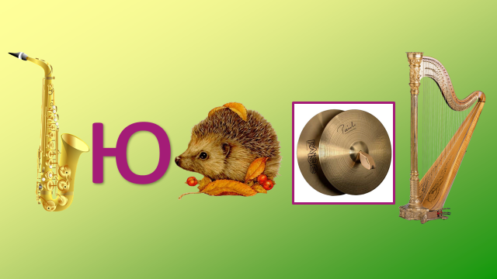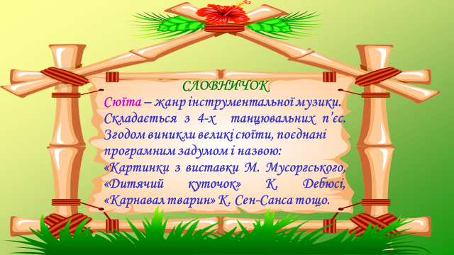
Так, це сюїта, відкрийте підручник на ст. 61. (правило роздати)

III Слухання музики (5 хв.)
Вчитель: Ми пройдемо до аудиторії, яка перенесе нас до країни Франції.
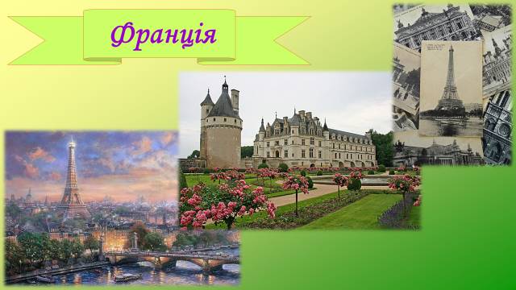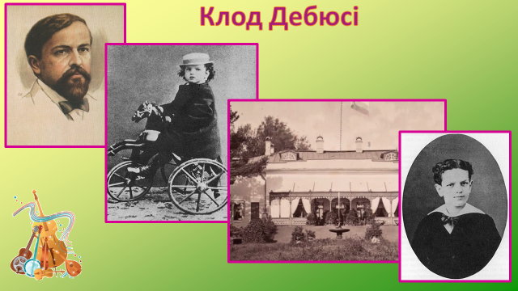
Знайомтесь, Клод Дебюсі, французький композитор. Жив у Парижі. Коли виповнилось 8 років почав навчатись грати на фортепіано, а в 10 років уже вступив до Паризької консерваторії. Він став відомим піаністом. Згодом він одружився, у нього народилась донечка Еммі, він їй присвятив сюїту «Дитячий куточок».
Ми зараз прослухаємо дві п’єси, але «компас» поставив нам завдання, віднайти за допомогою стрілочок назву п’єси, яку прослухаємо першою, орієнтуючись спочатку на чорну стрілочку, потім на білу.
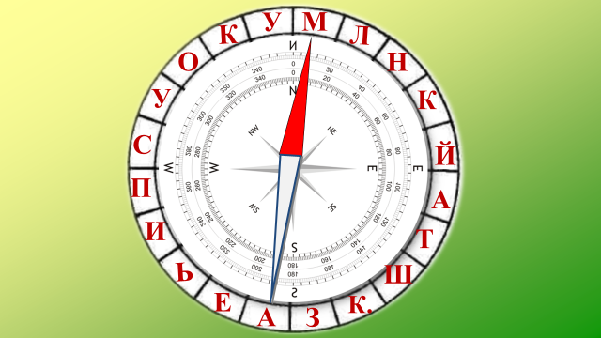
Так, це п’єса «Маленький пастушок».
Вам завдання! За допомогою таблички потрібно визначити мелодію, характер, лад, (в цьому нам будуть допомагати мажор і мінор) обох музичних творів.
Хто справиться із завданням, піднімає мажор, хто потребує допомоги, мінор.
За правильну відповідь отримуєте смайлики – інструменталісти.
- «Маленький пастушок» - це музичний портрет пастушка, що награє свій мелодійний наспів.
А зараз ми перейдемо до іншої аудиторії, де переглянемо колекцію ляльок і послухаємо…
- «Ляльковий кек – уок» - (з англ. – «похід за пирогом») передано веселий танець ляльки.

- Компас вказує на південь. Нам пропонують зайти до «Кіностудії».
(1 хв.)
Афіша (конкурс «Найкращий відеокліп» серед учнів 4-х класів. Оцінюватись буде шляхом глядацького голосування через ЮТУБ.
Діти, спробуємо себе і в акторській майстерності.
Завдання: Записати відеокліп пісні «Хор нашого Яна».
Умови конкурса:
Записати відеокліп пісні «Хор нашого Яна».
1.Вокальна майстерність,
2.Артистичність,
Перша умова: «Вокальна майстерність», тоді для цього нам потрібно розспіватись.
IV Розспівування (3 хв.)
1.Розспівка на голосні звуки із застосуванням прийомів на дихання, штрихами «легато», «стакато».
2.Розспівка «ма,ме,мі,мо,му», «бра», «да», «за», «ра», на розвиток дикції,
3.Поспівка «Ди-би, ди-би», на розвиток двоголосся.
4.Поспівка «Дзвінко заспіваймо» з використанням динамічних відтінків.

V Розучування пісні (5 хв.)
Вчитель: Друга умова конкурсу «Артистичність». Тому я вам продемонструю пісню «Хор нашого Яна» з рухами. Ви запам’ятовуйте, а капітанам завдання:
- Автор
- Форма.
- Темп.
- Характер
а)Художній показ пісні.
б)Діти відповідають на запитання.
в)Розучування пісні методом гри «Луна».
(Діти ми вже знайомились з хором і його видами.
Що значить хор в перекладі з грецької мови?
Які є види хорів?
Яким хором є ми?
Знайомтесь, наш «кліпмейкер» Тетяна Миколаївна!
Розпочинаємо відеозйомку! Вмикнули камери! Кадр 1, дубль 1.
(вмикається фонограма)
VI Фізкультхвилинка (2 хв.)
Виконання пісні з рухами.
Молодці! Думаю, в ютубі зможемо переглянути наш відеокліп і будемо чекати результат.

- Компас вказує на схід, перед нами «Дім музики» (3 хв.)
Перша зала – «Музичний салон».
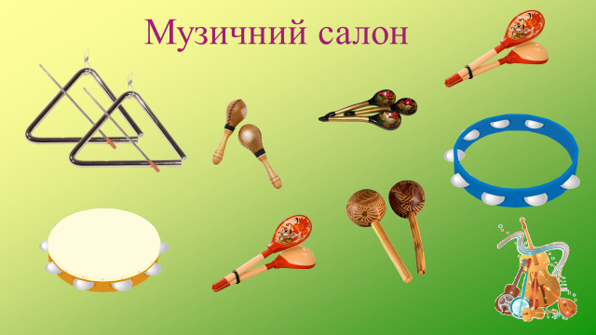
У вас на партах лежать музичні інструменти. Скажіть, до якої групи вони належать?
Перед вами ритмічні вправи, які ми маємо виконати. Які музичні знаки зображені в цих ритмічних вправах? Молодці!
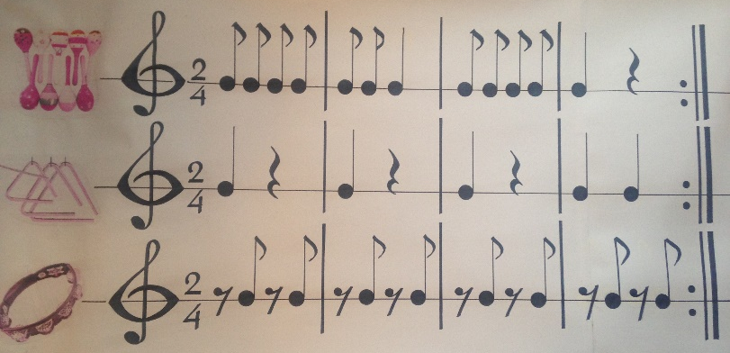
У нас буде 3 групи музичних інструментів.
1-маракаси,
2-трикутники,
3-бубен.
( кожна група виконує свою вправу)
На минулому уроці ми розучували пісню. Як вона називалася?(«Верховино світку ти наш». Тому спробуємо виконати фрагмент мелодії «Коломийки».
VII Ритмічні вправи
Виконання ритмічних вправ.
VIII Слухання музики (3 хв.)
Наступна зала – «Виставка картин».
Перед вами виставка малюнків, які намалювали учні нашої школи, і були удостоєні, щоб їхні роботи знаходились у виставковій залі.
Дуже важливий куточок в цій залі відведено ще одному французькому композитору, який безпосередньо має відношення до малюнків.
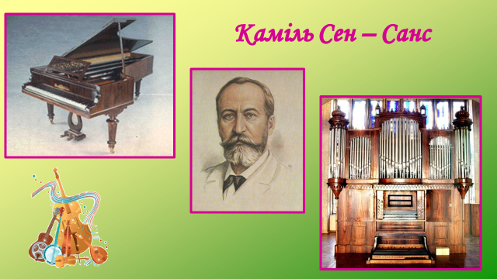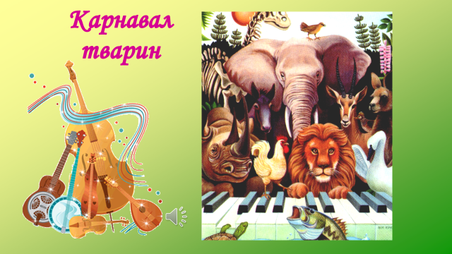
Каміль Сен-Санс також жив у Парижі і закінчив ту саму консерваторію, що і Клод Дебюсі. Став відомим піаністом, також він ще дуже добре грав на органі. В нього з’явилась ідея написати зоологічну сюїту «Карнавал тварин».
Прослухаємо одну з п’єс сюїти «Карнавал тварин», а вашим завданням буде вибрати малюнок, який належить цій мелодії. Вибирати ви будете командою, а після прослуханого кожна команда висловить свою думку.
Слухання п’єси «Лебідь» (діти обирають потрібне зображення)

- Компас вказує на північ. «Кінотеатр» (3 хв.)
Що ж пішли до кінотеатру!
Сідайте зручніше, налаштуйтеся на перегляд.
Зараз до вашої уваги мультфільм, в якому звучить п’єса Каміль Сен-Санса «Акваріум». А щоб краще запам’ятати мелодію, додамо слова і побачимо, що вийде.
Художній показ.
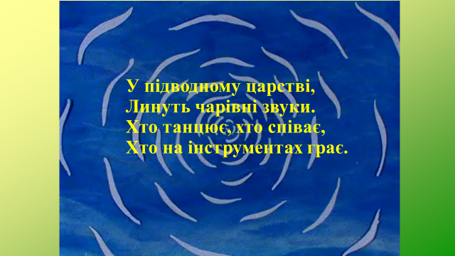
Спів з учнями.
Компас вказує на південь. «Філармонія» (1 хв.)
А зараз ми на хвильку зазирнемо до філармонії. Туди якраз завітав французький філармонічний оркестр. Спробуйте впізнати музичний інструмент, який виконує соло.
(Висловлювання учнів)

IX Повторення, закріплення. ( 4 хв.)
- Компас вказує на схід. Наступна остання зупинка «Планетарій»
(закріплення, опитування)
Ми спробуємо самостійно створити музичний планетарій, пригадати, що цікавого і нового дізнилися, подорожуючи цими незвичайними місцями.
Отже, найбільша і найголовніша планета – це музичний жанр, від якої виходять супутники. А які саме, ви в цьому мені допоможете.
- З яким інструментальним жанром ми познайомились?(сюїта)
- Що таке сюїта? (довідкове бюро)
- З якими композиторами познайомились?
- Які музичні твори прослухали Клода Дебюсі?
- Які твори прослухали Каміль Сен – Санса?
- Як називалася пісня, яку розучили?
- До якого жанру можна віднести пісню?
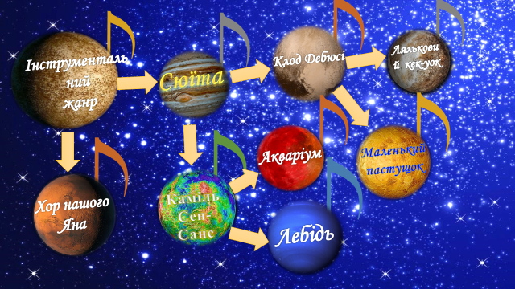
Отже, наша подорож добігла кінця. Протягом квесту нас супроводжували смайлики – інструменталісти, з якими цікавіше було подорожувати.
Отже, назвіть камерний колектив, який у вас вийшов.( Оцінювання)
Подивимось, в цій подорожі,хто преміг - мажор чи мінор?
VIII Підсумок уроку. ( 2 хв.)
Отже, ми познайомились з поняттям «сюїта», поглибили знання про інструментальний жанр. На прикладі послухали різновиди цього жанру.
Домашнім завдання буде:
- Поміркуйте, яку сюїту хочеш написати ти?
- Придумай назву свого уявного твору
- Відобрази зміст його частин у малюнках.
Діти, мені дуже сподобалось з вами подорожувати, тому заслуговуєте на сюрприз!
«Музичне прощання!»
Вихід учнів під супровід фінальної частини сюїти «Карнавал тварин» К.Сен-Санса.

